ｽﾍﾟｸﾄﾙﾗﾍﾞﾙ: ｽﾍﾟｸﾄﾙ 1

ﾗｲﾌﾞﾀｲﾑ 120.0 s

収集ｼﾞｵﾒﾄﾘ[度] :

試料傾斜角 = 0.0

方位角 = 0.0

ｴﾚﾍﾞｰｼｮﾝ = 30.0

加速電圧 = 10.00 kV

ｽﾍﾟｸﾄﾙ全ｶｳﾝﾄ数 = 107767

|  |  |  |  |
| --- | --- | --- | --- |
| ｻﾝﾌﾟﾙﾃﾞｰﾀ : | ｴﾈﾙｷﾞｰ[eV] | 分解能[eV] | ｶｳﾝﾄ数 |
| ｽﾄﾛｰﾌﾞ : | 3.8 | 53.46 | 1210789 |
|  |  |  |  |
| 最適化ﾃﾞｰﾀ : ｺﾊﾞﾙﾄ K線 |  |  |  |
|  | ｴﾈﾙｷﾞｰ[eV] | 分解能[eV] | ｶｳﾝﾄ数 |
| ｽﾄﾛｰﾌﾞ : | .1 | 53.96 | 498142 |
| 最適化元素 : | 6926.7 | 142.17 | 16696 |

ｽﾍﾟｸﾄﾙ処理 :

定量計算に使用されていないﾋﾟｰｸ : 2.135 keV

処理ｵﾌﾟｼｮﾝ : 酸素 ｽﾄｲｷｵﾒﾄﾘ

繰り返し回数 = 1

ｽﾀﾝﾀﾞｰﾄﾞ :

Na Albite 1999/06/01

Mg MgO 1999/06/01

Al Al2O3 1999/06/01

Si SiO2 1999/06/01

K MAD-10 Feldspar 1999/06/01

Ca Wollastonite 1999/06/01

Cr Cr 1999/06/01

Mn Mn 1999/06/01

Fe Fe 1999/06/01

Ni Ni 1999/06/01

|  |  |  |  |  |  |
| --- | --- | --- | --- | --- | --- |
| 元素 | 質量濃度 | 原子数 | 化合物 | 化学式 |  |
|  | [%] | 濃度[%] | 濃度[%] |  |  |
| Na K | 0.00 | 0.37 | 0.00 | Na2O |  |
| Mg K | 0.13 | 17.46 | 0.22 | MgO |  |
| Al K | 0.00 | 0.25 | 0.00 | Al2O3 |  |
| Si K | 0.12 | 13.69 | 0.25 | SiO2 |  |
| K K | -0.01 | -0.64 | -0.01 | K2O |  |
| Ca K | 0.01 | 0.70 | 0.01 | CaO |  |
| Cr K | 0.00 | -0.19 | 0.00 | Cr2O3 |  |
| Mn K | 0.02 | 1.10 | 0.02 | MnO |  |
| Fe K | 0.14 | 8.18 | 0.18 | FeO |  |
| Ni K | 0.04 | 2.14 | 0.05 | NiO |  |
| O | 0.28 | 56.93 |  |  |  |
| ﾄｰﾀﾙ | .73 |  |  |  |  |

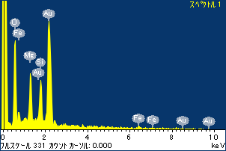

ﾌﾟﾛｼﾞｪｸﾄ : ﾌﾟﾛｼﾞｪｸﾄ 1

ｵｰﾅｰ : Administrator

領域 分析領域 1

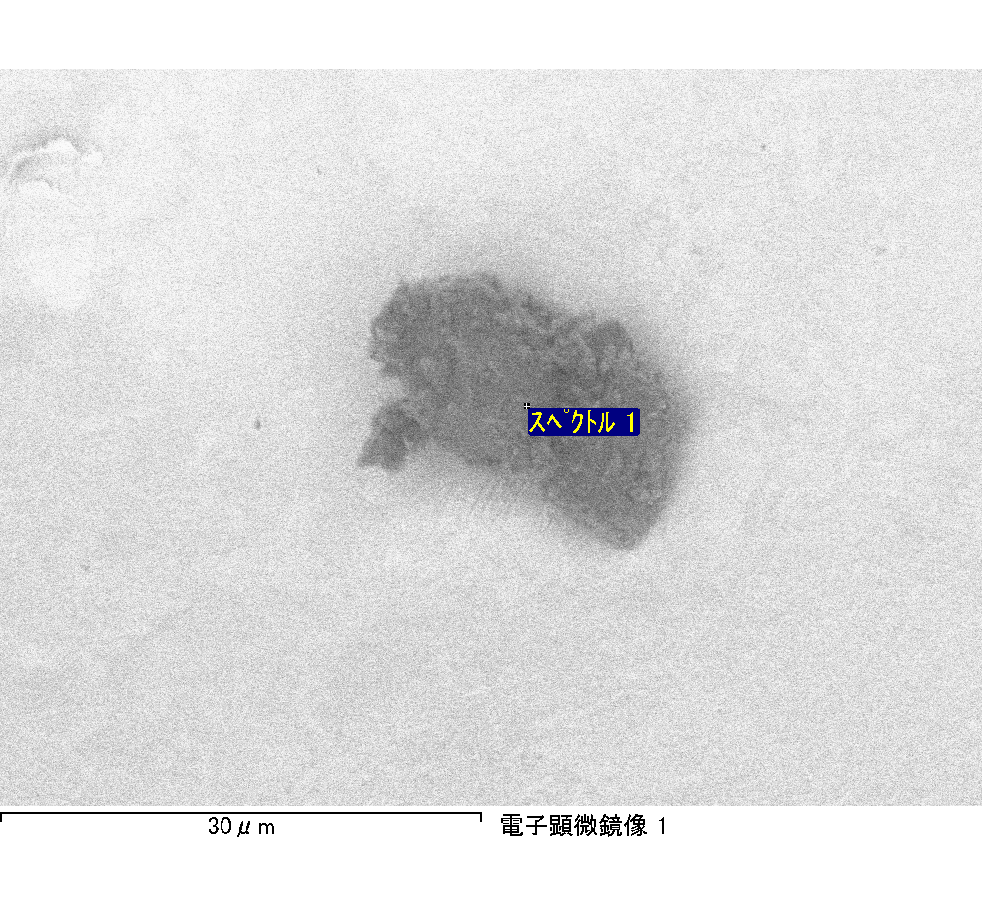

ｽﾍﾟｸﾄﾙﾗﾍﾞﾙ: ｽﾍﾟｸﾄﾙ 2

ﾗｲﾌﾞﾀｲﾑ 120.0 s

収集ｼﾞｵﾒﾄﾘ[度] :

試料傾斜角 = 0.0

方位角 = 0.0

ｴﾚﾍﾞｰｼｮﾝ = 30.0

加速電圧 = 10.00 kV

ｽﾍﾟｸﾄﾙ全ｶｳﾝﾄ数 = 107579

|  |  |  |  |
| --- | --- | --- | --- |
| ｻﾝﾌﾟﾙﾃﾞｰﾀ : | ｴﾈﾙｷﾞｰ[eV] | 分解能[eV] | ｶｳﾝﾄ数 |
| ｽﾄﾛｰﾌﾞ : | 3.8 | 53.52 | 1209984 |
|  |  |  |  |
| 最適化ﾃﾞｰﾀ : ｺﾊﾞﾙﾄ K線 |  |  |  |
|  | ｴﾈﾙｷﾞｰ[eV] | 分解能[eV] | ｶｳﾝﾄ数 |
| ｽﾄﾛｰﾌﾞ : | .1 | 53.96 | 498142 |
| 最適化元素 : | 6926.7 | 142.17 | 16696 |

ｽﾍﾟｸﾄﾙ処理 :

定量計算に使用されていないﾋﾟｰｸ : 2.138 keV

処理ｵﾌﾟｼｮﾝ : 酸素 ｽﾄｲｷｵﾒﾄﾘ

繰り返し回数 = 1

ｽﾀﾝﾀﾞｰﾄﾞ :

Na Albite 1999/06/01

Mg MgO 1999/06/01

Al Al2O3 1999/06/01

Si SiO2 1999/06/01

K MAD-10 Feldspar 1999/06/01

Ca Wollastonite 1999/06/01

Cr Cr 1999/06/01

Mn Mn 1999/06/01

Fe Fe 1999/06/01

Ni Ni 1999/06/01

|  |  |  |  |  |  |
| --- | --- | --- | --- | --- | --- |
| 元素 | 質量濃度 | 原子数 | 化合物 | 化学式 |  |
|  | [%] | 濃度[%] | 濃度[%] |  |  |
| Na K | 0.00 | 0.07 | 0.00 | Na2O |  |
| Mg K | 0.13 | 19.62 | 0.22 | MgO |  |
| Al K | 0.00 | 0.13 | 0.00 | Al2O3 |  |
| Si K | 0.10 | 13.44 | 0.22 | SiO2 |  |
| K K | 0.00 | -0.29 | 0.00 | K2O |  |
| Ca K | 0.00 | -0.35 | -0.01 | CaO |  |
| Cr K | 0.01 | 0.97 | 0.02 | Cr2O3 |  |
| Mn K | 0.03 | 1.69 | 0.03 | MnO |  |
| Fe K | 0.15 | 9.61 | 0.19 | FeO |  |
| Ni K | -0.03 | -1.96 | -0.04 | NiO |  |
| O | 0.25 | 57.05 |  |  |  |
| ﾄｰﾀﾙ | .63 |  |  |  |  |

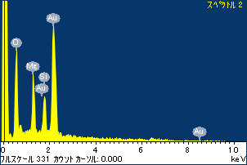

ﾌﾟﾛｼﾞｪｸﾄ : ﾌﾟﾛｼﾞｪｸﾄ 1

ｵｰﾅｰ : Administrator

領域 分析領域 1

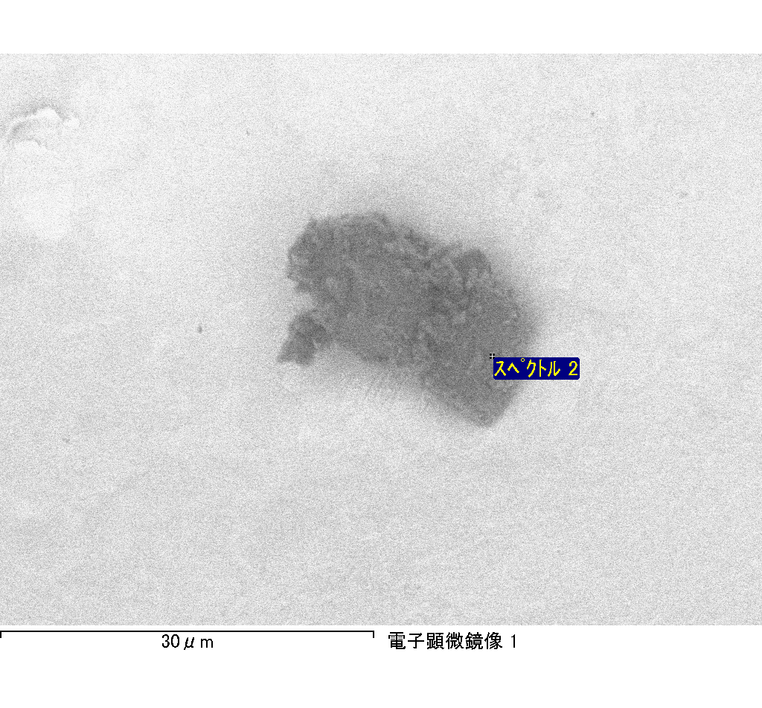

ｽﾍﾟｸﾄﾙﾗﾍﾞﾙ: ｽﾍﾟｸﾄﾙ 3

ﾗｲﾌﾞﾀｲﾑ 120.0 s

収集ｼﾞｵﾒﾄﾘ[度] :

試料傾斜角 = 0.0

方位角 = 0.0

ｴﾚﾍﾞｰｼｮﾝ = 30.0

加速電圧 = 10.00 kV

ｽﾍﾟｸﾄﾙ全ｶｳﾝﾄ数 = 107762

|  |  |  |  |
| --- | --- | --- | --- |
| ｻﾝﾌﾟﾙﾃﾞｰﾀ : | ｴﾈﾙｷﾞｰ[eV] | 分解能[eV] | ｶｳﾝﾄ数 |
| ｽﾄﾛｰﾌﾞ : | 3.8 | 53.53 | 1210128 |
|  |  |  |  |
| 最適化ﾃﾞｰﾀ : ｺﾊﾞﾙﾄ K線 |  |  |  |
|  | ｴﾈﾙｷﾞｰ[eV] | 分解能[eV] | ｶｳﾝﾄ数 |
| ｽﾄﾛｰﾌﾞ : | .1 | 53.96 | 498142 |
| 最適化元素 : | 6926.7 | 142.17 | 16696 |

ｽﾍﾟｸﾄﾙ処理 :

定量計算に使用されていないﾋﾟｰｸ : 2.144 keV

処理ｵﾌﾟｼｮﾝ : 酸素 ｽﾄｲｷｵﾒﾄﾘ

繰り返し回数 = 1

ｽﾀﾝﾀﾞｰﾄﾞ :

Na Albite 1999/06/01

Mg MgO 1999/06/01

Al Al2O3 1999/06/01

Si SiO2 1999/06/01

K MAD-10 Feldspar 1999/06/01

Ca Wollastonite 1999/06/01

Cr Cr 1999/06/01

Mn Mn 1999/06/01

Fe Fe 1999/06/01

Ni Ni 1999/06/01

|  |  |  |  |  |  |
| --- | --- | --- | --- | --- | --- |
| 元素 | 質量濃度 | 原子数 | 化合物 | 化学式 |  |
|  | [%] | 濃度[%] | 濃度[%] |  |  |
| Na K | 0.04 | 6.35 | 0.05 | Na2O |  |
| Mg K | 0.04 | 5.71 | 0.06 | MgO |  |
| Al K | 0.04 | 5.74 | 0.08 | Al2O3 |  |
| Si K | 0.14 | 18.95 | 0.29 | SiO2 |  |
| K K | 0.00 | -0.33 | 0.00 | K2O |  |
| Ca K | 0.02 | 1.70 | 0.02 | CaO |  |
| Cr K | 0.01 | 0.47 | 0.01 | Cr2O3 |  |
| Mn K | -0.02 | -1.09 | -0.02 | MnO |  |
| Fe K | 0.07 | 4.76 | 0.09 | FeO |  |
| Ni K | -0.03 | -1.77 | -0.03 | NiO |  |
| O | 0.24 | 59.53 |  |  |  |
| ﾄｰﾀﾙ | .54 |  |  |  |  |

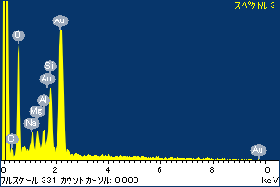

ﾌﾟﾛｼﾞｪｸﾄ : ﾌﾟﾛｼﾞｪｸﾄ 1

ｵｰﾅｰ : Administrator

領域 分析領域 1

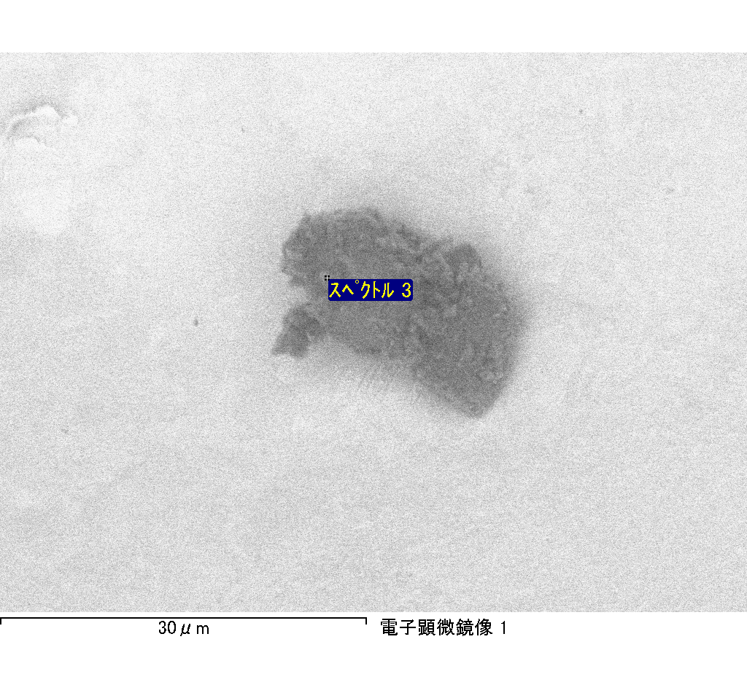

ｽﾍﾟｸﾄﾙﾗﾍﾞﾙ: ｽﾍﾟｸﾄﾙ 4

ﾗｲﾌﾞﾀｲﾑ 120.0 s

収集ｼﾞｵﾒﾄﾘ[度] :

試料傾斜角 = 0.0

方位角 = 0.0

ｴﾚﾍﾞｰｼｮﾝ = 30.0

加速電圧 = 10.00 kV

ｽﾍﾟｸﾄﾙ全ｶｳﾝﾄ数 = 107939

|  |  |  |  |
| --- | --- | --- | --- |
| ｻﾝﾌﾟﾙﾃﾞｰﾀ : | ｴﾈﾙｷﾞｰ[eV] | 分解能[eV] | ｶｳﾝﾄ数 |
| ｽﾄﾛｰﾌﾞ : | 3.8 | 53.52 | 1210619 |
|  |  |  |  |
| 最適化ﾃﾞｰﾀ : ｺﾊﾞﾙﾄ K線 |  |  |  |
|  | ｴﾈﾙｷﾞｰ[eV] | 分解能[eV] | ｶｳﾝﾄ数 |
| ｽﾄﾛｰﾌﾞ : | .1 | 53.96 | 498142 |
| 最適化元素 : | 6926.7 | 142.17 | 16696 |

ｽﾍﾟｸﾄﾙ処理 :

定量計算に使用されていないﾋﾟｰｸ : 2.141, 2.435 keV

処理ｵﾌﾟｼｮﾝ : 酸素 ｽﾄｲｷｵﾒﾄﾘ

繰り返し回数 = 1

ｽﾀﾝﾀﾞｰﾄﾞ :

Na Albite 1999/06/01

Mg MgO 1999/06/01

Al Al2O3 1999/06/01

Si SiO2 1999/06/01

K MAD-10 Feldspar 1999/06/01

Ca Wollastonite 1999/06/01

Cr Cr 1999/06/01

Mn Mn 1999/06/01

Fe Fe 1999/06/01

Ni Ni 1999/06/01

|  |  |  |  |  |  |
| --- | --- | --- | --- | --- | --- |
| 元素 | 質量濃度 | 原子数 | 化合物 | 化学式 |  |
|  | [%] | 濃度[%] | 濃度[%] |  |  |
| Na K | 0.01 | 1.27 | 0.01 | Na2O |  |
| Mg K | 0.11 | 15.10 | 0.18 | MgO |  |
| Al K | 0.01 | 1.19 | 0.02 | Al2O3 |  |
| Si K | 0.08 | 9.75 | 0.17 | SiO2 |  |
| K K | -0.01 | -0.54 | -0.01 | K2O |  |
| Ca K | 0.00 | -0.09 | 0.00 | CaO |  |
| Cr K | 0.00 | 0.26 | 0.01 | Cr2O3 |  |
| Mn K | 0.00 | 0.12 | 0.00 | MnO |  |
| Fe K | 0.06 | 3.54 | 0.07 | FeO |  |
| Ni K | 0.24 | 14.35 | 0.31 | NiO |  |
| O | 0.25 | 55.05 |  |  |  |
| ﾄｰﾀﾙ | .76 |  |  |  |  |

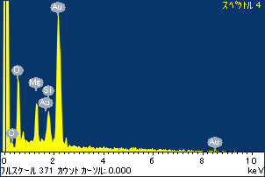

ﾌﾟﾛｼﾞｪｸﾄ : ﾌﾟﾛｼﾞｪｸﾄ 1

ｵｰﾅｰ : Administrator

領域 分析領域 1

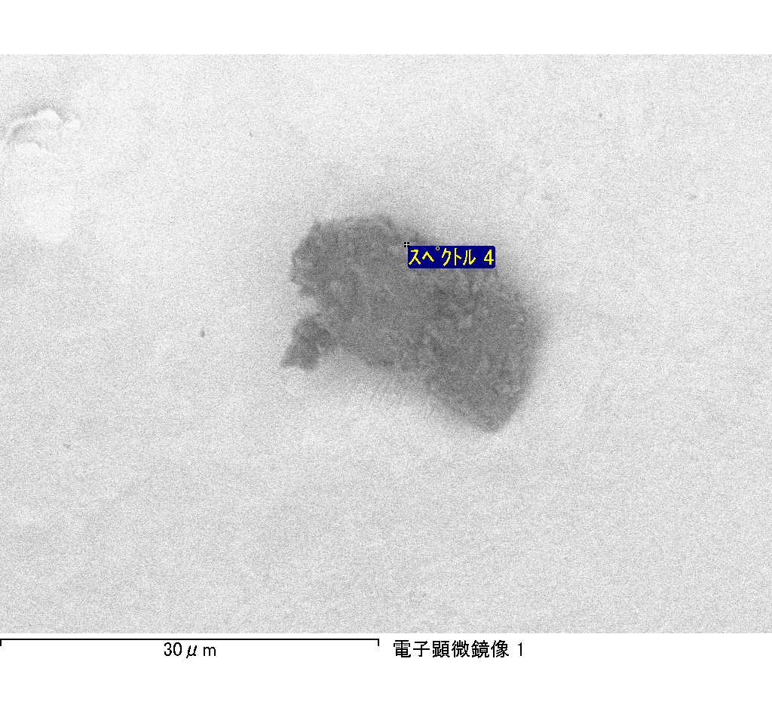

ｽﾍﾟｸﾄﾙﾗﾍﾞﾙ: ｽﾍﾟｸﾄﾙ 5

ﾗｲﾌﾞﾀｲﾑ 120.0 s

収集ｼﾞｵﾒﾄﾘ[度] :

試料傾斜角 = 0.0

方位角 = 0.0

ｴﾚﾍﾞｰｼｮﾝ = 30.0

加速電圧 = 10.00 kV

ｽﾍﾟｸﾄﾙ全ｶｳﾝﾄ数 = 105152

|  |  |  |  |
| --- | --- | --- | --- |
| ｻﾝﾌﾟﾙﾃﾞｰﾀ : | ｴﾈﾙｷﾞｰ[eV] | 分解能[eV] | ｶｳﾝﾄ数 |
| ｽﾄﾛｰﾌﾞ : | 3.8 | 53.48 | 1211902 |
|  |  |  |  |
| 最適化ﾃﾞｰﾀ : ｺﾊﾞﾙﾄ K線 |  |  |  |
|  | ｴﾈﾙｷﾞｰ[eV] | 分解能[eV] | ｶｳﾝﾄ数 |
| ｽﾄﾛｰﾌﾞ : | .1 | 53.96 | 498142 |
| 最適化元素 : | 6926.7 | 142.17 | 16696 |

ｽﾍﾟｸﾄﾙ処理 :

定量計算に使用されていないﾋﾟｰｸ : 2.143 keV

処理ｵﾌﾟｼｮﾝ : 酸素 ｽﾄｲｷｵﾒﾄﾘ

繰り返し回数 = 1

ｽﾀﾝﾀﾞｰﾄﾞ :

Na Albite 1999/06/01

Mg MgO 1999/06/01

Al Al2O3 1999/06/01

Si SiO2 1999/06/01

K MAD-10 Feldspar 1999/06/01

Ca Wollastonite 1999/06/01

Cr Cr 1999/06/01

Mn Mn 1999/06/01

Fe Fe 1999/06/01

Ni Ni 1999/06/01

|  |  |  |  |  |  |
| --- | --- | --- | --- | --- | --- |
| 元素 | 質量濃度 | 原子数 | 化合物 | 化学式 |  |
|  | [%] | 濃度[%] | 濃度[%] |  |  |
| Na K | -0.01 | -1.69 | -0.01 | Na2O |  |
| Mg K | 0.10 | 24.72 | 0.16 | MgO |  |
| Al K | 0.00 | -1.07 | -0.01 | Al2O3 |  |
| Si K | 0.07 | 16.49 | 0.16 | SiO2 |  |
| K K | -0.01 | -0.95 | -0.01 | K2O |  |
| Ca K | 0.00 | -0.28 | 0.00 | CaO |  |
| Cr K | 0.00 | 0.12 | 0.00 | Cr2O3 |  |
| Mn K | 0.01 | 1.18 | 0.01 | MnO |  |
| Fe K | 0.10 | 11.48 | 0.13 | FeO |  |
| Ni K | -0.08 | -8.65 | -0.10 | NiO |  |
| O | 0.15 | 58.67 |  |  |  |
| ﾄｰﾀﾙ | .33 |  |  |  |  |

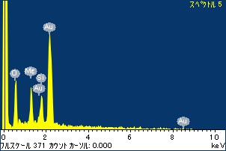

ﾌﾟﾛｼﾞｪｸﾄ : ﾌﾟﾛｼﾞｪｸﾄ 1

ｵｰﾅｰ : Administrator

領域 分析領域 1

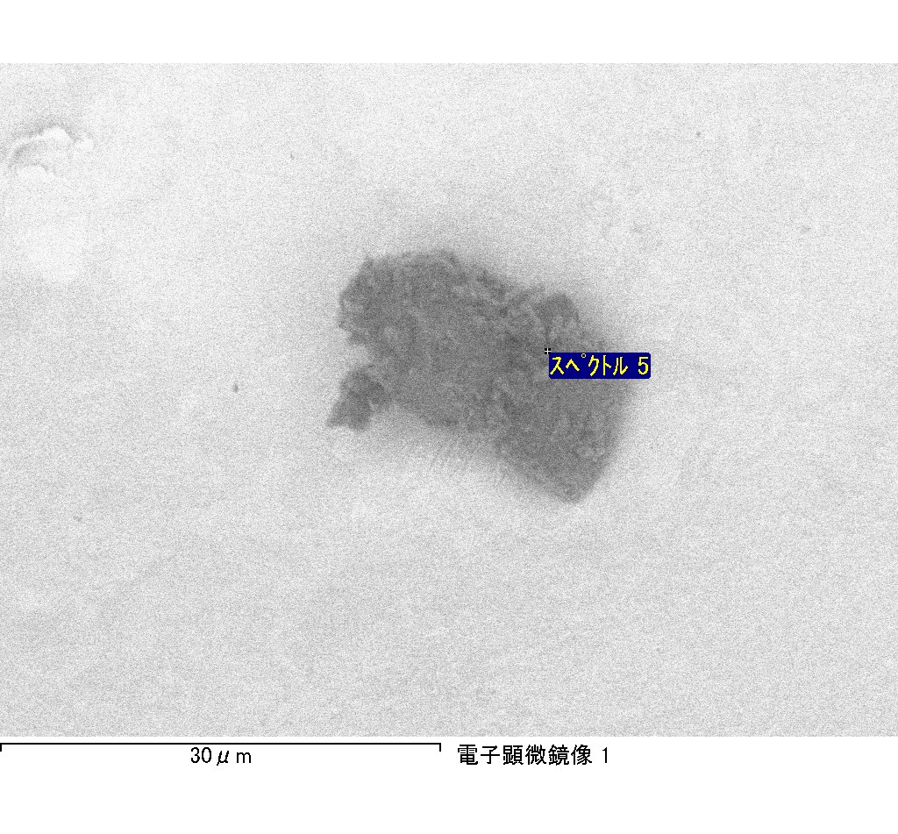

ｽﾍﾟｸﾄﾙﾗﾍﾞﾙ: ｽﾍﾟｸﾄﾙ 1

ﾗｲﾌﾞﾀｲﾑ 120.0 s

収集ｼﾞｵﾒﾄﾘ[度] :

試料傾斜角 = 0.0

方位角 = 0.0

ｴﾚﾍﾞｰｼｮﾝ = 30.0

加速電圧 = 10.00 kV

ｽﾍﾟｸﾄﾙ全ｶｳﾝﾄ数 = 104391

|  |  |  |  |
| --- | --- | --- | --- |
| ｻﾝﾌﾟﾙﾃﾞｰﾀ : | ｴﾈﾙｷﾞｰ[eV] | 分解能[eV] | ｶｳﾝﾄ数 |
| ｽﾄﾛｰﾌﾞ : | 3.8 | 53.51 | 1210776 |
|  |  |  |  |
| 最適化ﾃﾞｰﾀ : ｺﾊﾞﾙﾄ K線 |  |  |  |
|  | ｴﾈﾙｷﾞｰ[eV] | 分解能[eV] | ｶｳﾝﾄ数 |
| ｽﾄﾛｰﾌﾞ : | .1 | 53.96 | 498142 |
| 最適化元素 : | 6926.7 | 142.17 | 16696 |

ｽﾍﾟｸﾄﾙ処理 :

定量計算に使用されていないﾋﾟｰｸ : 2.136 keV

処理ｵﾌﾟｼｮﾝ : 酸素 ｽﾄｲｷｵﾒﾄﾘ

繰り返し回数 = 1

ｽﾀﾝﾀﾞｰﾄﾞ :

Na Albite 1999/06/01

Mg MgO 1999/06/01

Al Al2O3 1999/06/01

Si SiO2 1999/06/01

K MAD-10 Feldspar 1999/06/01

Ca Wollastonite 1999/06/01

Cr Cr 1999/06/01

Mn Mn 1999/06/01

Fe Fe 1999/06/01

Ni Ni 1999/06/01

|  |  |  |  |  |  |
| --- | --- | --- | --- | --- | --- |
| 元素 | 質量濃度 | 原子数 | 化合物 | 化学式 |  |
|  | [%] | 濃度[%] | 濃度[%] |  |  |
| Na K | 0.00 | 1.06 | 0.00 | Na2O |  |
| Mg K | 0.04 | 12.00 | 0.07 | MgO |  |
| Al K | 0.00 | 0.43 | 0.00 | Al2O3 |  |
| Si K | 0.04 | 10.78 | 0.09 | SiO2 |  |
| K K | 0.00 | 0.11 | 0.00 | K2O |  |
| Ca K | 0.00 | 0.04 | 0.00 | CaO |  |
| Cr K | 0.00 | 0.22 | 0.00 | Cr2O3 |  |
| Mn K | 0.04 | 5.16 | 0.05 | MnO |  |
| Fe K | 0.09 | 11.34 | 0.11 | FeO |  |
| Ni K | 0.03 | 3.62 | 0.04 | NiO |  |
| O | 0.12 | 55.26 |  |  |  |
| ﾄｰﾀﾙ | .36 |  |  |  |  |

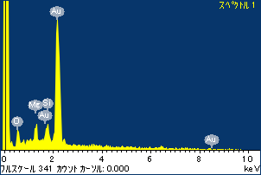

ﾌﾟﾛｼﾞｪｸﾄ : ﾌﾟﾛｼﾞｪｸﾄ 1

ｵｰﾅｰ : Administrator

領域 分析領域 3

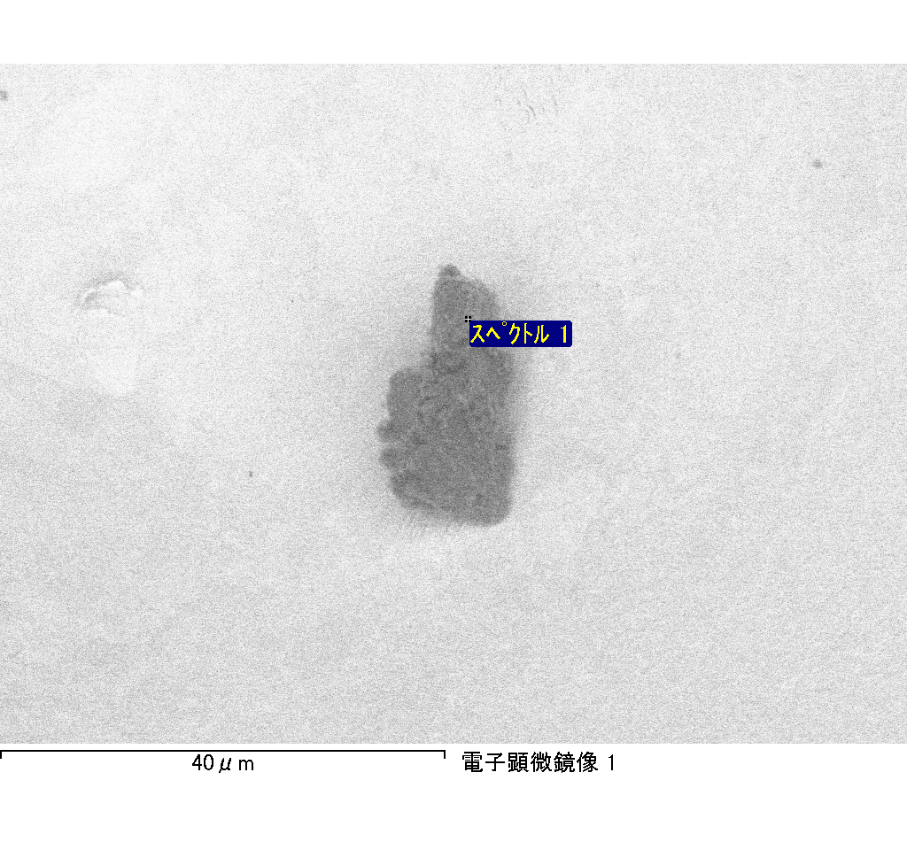

ｽﾍﾟｸﾄﾙﾗﾍﾞﾙ: ｽﾍﾟｸﾄﾙ 2

ﾗｲﾌﾞﾀｲﾑ 37.7 s

収集ｼﾞｵﾒﾄﾘ[度] :

試料傾斜角 = 0.0

方位角 = 0.0

ｴﾚﾍﾞｰｼｮﾝ = 30.0

加速電圧 = 10.00 kV

ｽﾍﾟｸﾄﾙ全ｶｳﾝﾄ数 = 33266

|  |  |  |  |
| --- | --- | --- | --- |
| ｻﾝﾌﾟﾙﾃﾞｰﾀ : | ｴﾈﾙｷﾞｰ[eV] | 分解能[eV] | ｶｳﾝﾄ数 |
| ｽﾄﾛｰﾌﾞ : | 3.8 | 53.62 | 380429 |
|  |  |  |  |
| 最適化ﾃﾞｰﾀ : ｺﾊﾞﾙﾄ K線 |  |  |  |
|  | ｴﾈﾙｷﾞｰ[eV] | 分解能[eV] | ｶｳﾝﾄ数 |
| ｽﾄﾛｰﾌﾞ : | .1 | 53.96 | 498142 |
| 最適化元素 : | 6926.7 | 142.17 | 16696 |

ｽﾍﾟｸﾄﾙ処理 :

定量計算に使用されていないﾋﾟｰｸ : 2.136 keV

処理ｵﾌﾟｼｮﾝ : 酸素 ｽﾄｲｷｵﾒﾄﾘ

繰り返し回数 = 1

ｽﾀﾝﾀﾞｰﾄﾞ :

Na Albite 1999/06/01

Mg MgO 1999/06/01

Al Al2O3 1999/06/01

Si SiO2 1999/06/01

K MAD-10 Feldspar 1999/06/01

Ca Wollastonite 1999/06/01

Cr Cr 1999/06/01

Mn Mn 1999/06/01

Fe Fe 1999/06/01

Ni Ni 1999/06/01

|  |  |  |  |  |  |
| --- | --- | --- | --- | --- | --- |
| 元素 | 質量濃度 | 原子数 | 化合物 | 化学式 |  |
|  | [%] | 濃度[%] | 濃度[%] |  |  |
| Na K | 0.01 | 1.61 | 0.01 | Na2O |  |
| Mg K | 0.08 | 19.80 | 0.14 | MgO |  |
| Al K | 0.01 | 1.45 | 0.01 | Al2O3 |  |
| Si K | 0.07 | 13.57 | 0.14 | SiO2 |  |
| K K | 0.00 | -0.68 | -0.01 | K2O |  |
| Ca K | 0.00 | 0.10 | 0.00 | CaO |  |
| Cr K | 0.02 | 2.34 | 0.03 | Cr2O3 |  |
| Mn K | -0.02 | -1.91 | -0.02 | MnO |  |
| Fe K | 0.09 | 9.48 | 0.12 | FeO |  |
| Ni K | -0.03 | -3.26 | -0.04 | NiO |  |
| O | 0.16 | 57.50 |  |  |  |
| ﾄｰﾀﾙ | .38 |  |  |  |  |

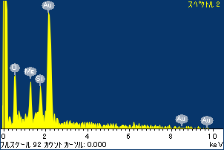

ﾌﾟﾛｼﾞｪｸﾄ : ﾌﾟﾛｼﾞｪｸﾄ 1

ｵｰﾅｰ : Administrator

領域 分析領域 3

